

**МУНИЦИПАЛЬНОЕ БЮДЖЕТНОЕ ОБЩЕОБРАЗОВАТЕЛЬНОЕ УЧРЕЖДЕНИЕ**

**«ЛЕСХОЗОВСКАЯ ОСНОВНАЯ ОБЩЕОБРАЗОВАТЕЛЬНАЯ ШКОЛА»**

**ШЕЛКОВСКОГО МУНИЦИПАЛЬНОГО РАЙОНА, ЧР**

**ШЕЛКОВСКИ МУНИЦИПАЛЬНИ К1ОШТАН МУНИЦИПАЛЬНИ БЮДЖЕТАН ЮКЪАРАДЕШАРАН УЧРЕЖДЕНИ «ЛЕСХОЗЕРА КОЬРТА ЮКЪАРАДЕШАРАН ШКОЛА»**

**366114, Чеченская Республика, Шелковской район, п. Парабоч,ул.Лермонтова,1**

**E-mail: [aset-shkola@mail.ru](mailto:aset-shkola@mail.ru) Тел. 8 928 783 08 34; 8 938 004 92 02**

Информация

В МБОУ «Лесхозовская ООШ» с 28 марта по 2 апреля проводилась предметная неделя естественнонаучного цикла ( биология и география)

Цель предметной недели: развитие интересов и раскрытие творческого потенциала учащихся; развитие познавательного интереса к географии, биологии через урочные и внеурочные формы работы.

По географии учитель Амурзахова М.Х. провела квест-игру «По следам Робинзона» среди учащихся 5-7 классов. Обучающиеся с удовольствием и увлечением приняли участие в данном мероприятии. Победителем стала группа учащихся 7 класса, занявшая I место, II место досталось группе 6 класса, III- группе 5 класса.

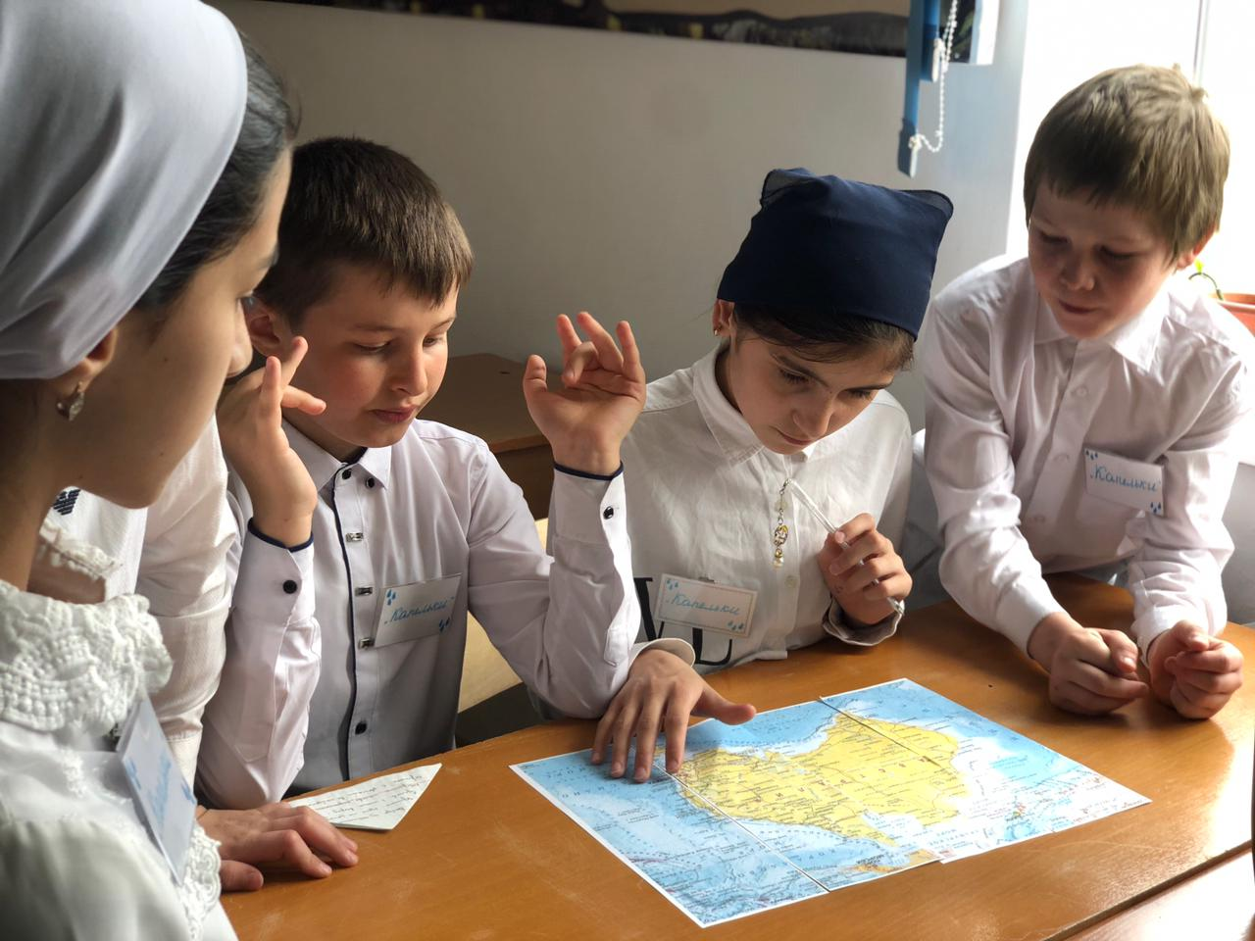

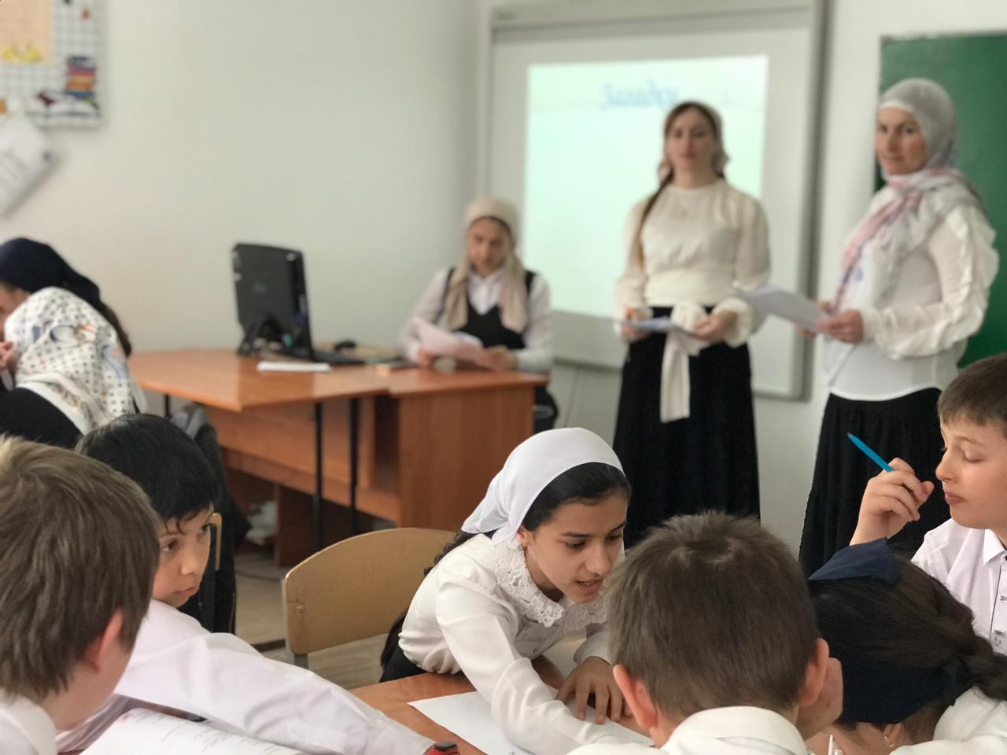

По биологии учитель Бибиева М.С. провела открытый урок в 6 классе по теме: «Размножение покрытосеменных растений». Внеклассное мероприятие, состоящее из конкурсов-загадок и викторин, посвящено теме: «В мире животных». Обучающиеся школы также активно принимали участие. В итоге победителем стала группа учащихся 7 класса, занявшая I место, II место досталось группе 5-6 классов.

